**Primer proyecto programado**

**Proyecto para la utilización**

**de estructuras dinámicas lineales.**

***Objetivos***Desarrollar un programa en el lenguaje c++, utilizado las ventajas de OO.Implementar estructuras de datos dinámicas: listas, no puede hacer uso de la clase list.

Implementar nuevos tipos de datos: punteros.

***Definición*** Realizar un programa para almacenar información los Comités Cantonales de Deportes y Recreación (CCDR)

Ver adicional esta [página](http://www.zarcero.go.cr/sites/default/files/docs-noticias/situacion_actual_de_los_ccdr_del_pais.pdf) .

***Información que debe registrarse en el programa:***

|  |  |  |
| --- | --- | --- |
| Cantones (Lista doble ordenado por nombre de cantón). | | Nombre, provincia,… |
| Puestos (lista simple, inserción al inicio). | | Contador, secretario, … |
| Formación (lista simple inserción al final). | | Maestría, primaria, secundaria… |
| Capacitación (lista simple, inserción al inicio). | | Contabilidad, primeros auxilios,… |
| Miembros del comité (Recurso humano)  (sublista simple con inserción al inicio) | | Con un enlace a Puesto,  Con un enlace a la formación y  Con una sublista de capacitaciones, cada una con su enlace respectivo hacia capacitación. |
| **Programas** (lista circular, con inserción al inicio). | Estos se clasifican en deportivos, recreativos y preventivos | Entre los programas deportivos podemos encontrar: 1. Atletismo 2. Tenis de mesa 3. Voleibol 4. Futbol 5. Futsal 6. Taekwondo 7. Judo 8. Ajedrez 9. Halterofilia 10. Patinaje 11. Karate Do 12. Tenis de campo 13. Baloncesto 14. Ciclismo 15. BMX (Bike Moto Cross) 16. Triatlón 17. Boxeo Natación 19. Balonmano 20. Gimnasia 21.Béisbol. |
| Entre los programas recreativos podemos encontrar: 1. Campeonatos 2. Caminatas 3. Excursiones 4. Juegos de mesa 5. Juegos comunales 6. Juegos tradicionales 7. Carreras 8. Danza 9. Baile popular 10. Cine |
| Entre los programas preventivos podemos encontrar: 1. Clases de zumba 2. Clases de aeróbicos 3. Clases de cardio dance 4. Acuaeróbicos 5. A.F3 Adulto Mayor 6. A.F. Mediana Edad |
| Cada cantón debe relacionarse con los programas que ejecute.  (sublista simple con inserción al inicio) | | Con un puntero hacia el programa respectivo.  Nombre, fecha hora, lugar |
| Infraestructura (lista doble con inserción al final) | Esta se clasifica en Administrada, compartida. | Entre la infraestructura administrada podemos encontrar: 1. Estadio municipal 2. Parques recreativos 3. Canchas 4. Gimnasio municipal 5. Gimnasios 6. Polideportivos 7. Piscinas 8. Pistas de atletismo 9. Otros |
| Entre la infraestructura compartida podemos encontrar: 1. Salones comunales 2. Canchas 3. Piscinas 4. Polideportivos 5. Gimnasios de colegios 6. Gimnasios de escuelas 7. Otros. |
| Cada cantón debe relacionarse con las infraestructuras.  (sublista simple con inserción al inicio) | | Con un puntero hacia la infraestructura respectiva.  Nombre, ubicación… |
| Convenios  (Lista simple) | | 1. Asociaciones de Desarrollo 2. Juntas de Educación 3. Universidades 4. Clubes de Fútbol 5. Centros Educativos 6. Ministerios de Salud 7. C.C.S.S. 8. Otros |
| Cada cantón debe relacionarse con los convenios.  (sublista simple con inserción al inicio) | | Con un puntero hacia el convenio respectivo.  Nombre, ubicación… |

Queda prohibido la duplicación código y de información, debe trabajar muy bien los enlaces hacia la información respectiva.

***Inserción y actualización de información***

-El programa debe permitir insertar los datos de todas las listas y sublistas.

-Se podrá modificar los datos de al menos dos listas.

-Se podrá borrar la información completa del Personal del comité y de infraestructura compartida que tenga un cantón X.

-Debe validar que no se ingresen datos repetidos.

Debe traer datos por defecto dentro del programa mínimo 10 de cada uno (en listas y sublistas).

***Consultas***

1. ¿Cuál es el puesto más frecuente en todos los comités cantonales?
2. ¿Cuál es el cantón con más personal en el comité? En caso de empate imprimir todos los comités que tiene la respectiva suma de cantidad de personal.
3. ¿Cuál es el cantón que tiene más infraestructura administrada? En caso de empate imprimir todos los empatados.
4. ¿Cuál es el cantón que tiene más convenios? En caso de empate imprimir todos los empatados.
5. ¿Cuáles son los 5 cantones con más programas en general? En caso de empate imprimir todos los empatados.
6. ¿Cuáles son los 5 cantones con más programas preventivos? En caso de empate imprimir todos los empatados.

***Reportes***

1. Imprimir la información de todas las listas.
2. Imprimir la información del personal de un cantón X.
3. Imprimir los convenios de un cantón X.
4. Imprimir la infraestructura de un cantón X.
5. Imprimir los programas separados en recreativos, deportivos y preventivos de un cantón X.
6. 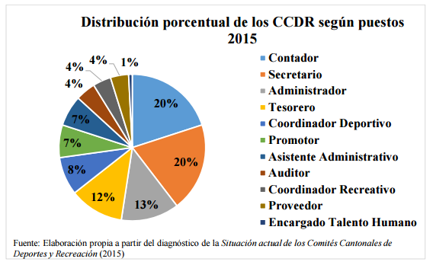Imprimir los porcentajes según los puestos del personal de todos los comités cantonales. Los que son ceros no se deben imprimir.
7. 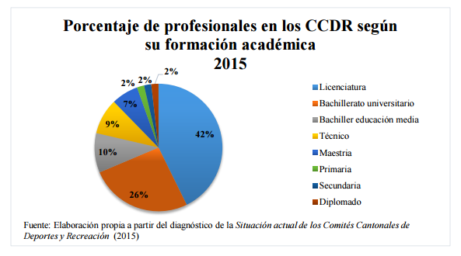Imprimir los porcentajes según la formación del personal de todos los comités cantonales. Los que son ceros no se deben imprimir.
8. 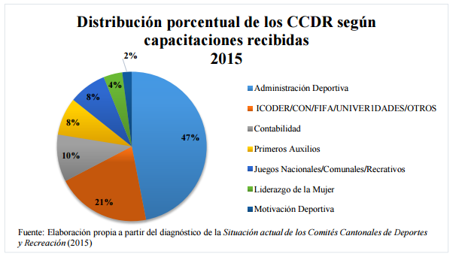Imprimir los porcentajes según las capacitaciones del personal de todos los comités cantonales. Los que son ceros no se deben imprimir.
9. 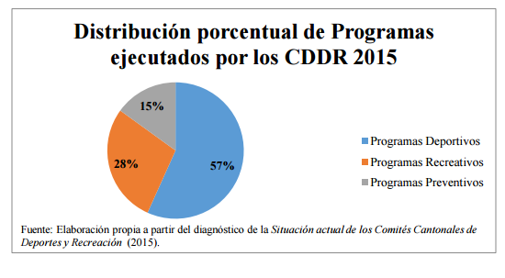Imprimir los porcentajes según los programas de todos los comités cantonales. Los que son ceros no se deben imprimir.
10. 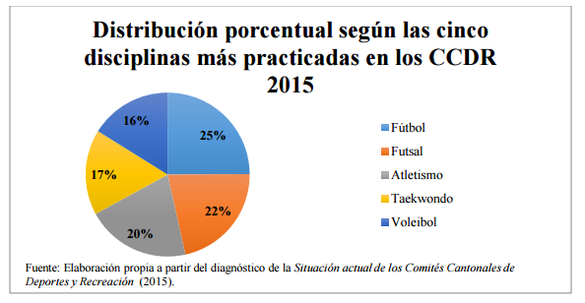Imprimir los porcentajes de las 5 disciplinas (programas deportivos) más practicadas según todos los comités cantonales. Los que son ceros no se deben imprimir.

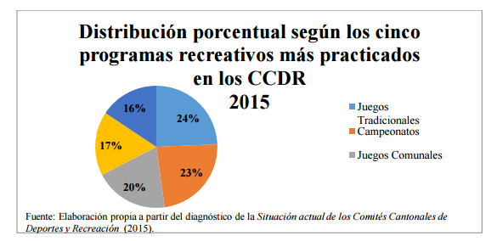

1. Imprimir los porcentajes de los 5 programas recreativos más practicados según todos los comités cantonales. Los que son ceros no se deben imprimir.

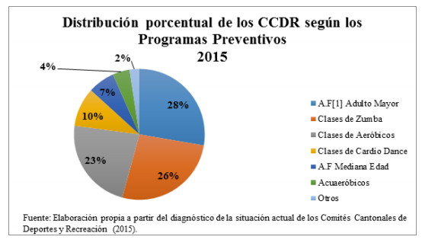

1. Imprimir los porcentajes de los 5 programas preventivos más practicados según todos los comités cantonales. Los que son ceros no se deben imprimir
2. 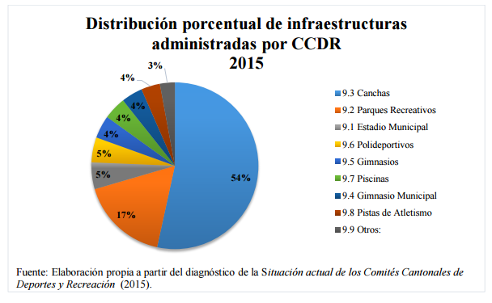Imprimir los porcentajes de la infraestructura administrada según todos los comités cantonales. Los que son ceros no se deben imprimir.

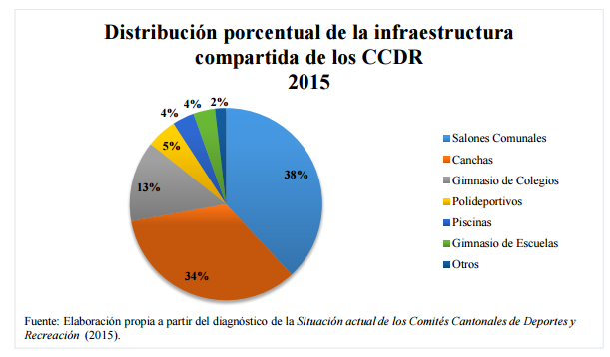

1. Imprimir los porcentajes de la infraestructura compartida según todos los comités cantonales. Los que son ceros no se deben imprimir

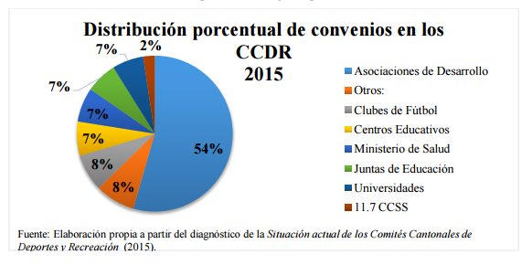

1. Imprimir los porcentajes de los convenios según todos los comités cantonales. Los que son ceros no se deben imprimir

***Interfaz de usuario***

Debe contar con un menú principal para las operaciones de mantenimiento de datos, consultas y reportes respectivos.

Debe mostrar mensajes claros al usuario final de todo lo que está pasando en su programa, por ejemplo: “Dato ya insertado en la lista”…

***Clases o estructuras a usar***

Debe realizar un diagrama donde incluya todas las listas y sublistas, con los atributos necesarios para poder responder a todas las consultas y reportes. Este diagrama debe ser entregado en la primera semana de trabajo para su respectiva **corrección**. *Del día lunes 14 al jueves 17 de marzo.*

***Nota:*** Tomar en cuenta todas las aclaraciones que se dieron en día de entrega y discusión de este proyecto.

***Documentación Externa***

Portada.

Descripción del problema.

Solución del problema (la última solución, indique cuales son las estructuras utilizadas, diagrama de las clases o estructuras con sus listas y sublistas, lógica de cómo se trabajó para realizar el programa, como fue el recorrido utilizado para resolver cada una de las consultas y reportes).

Análisis de Resultados (Resultados finales, indique que partes están completas, cuales defectuosos, y cuales no se realizaron y el porqué).

Conclusiones y recomendaciones con respecto al proyecto.

Recomendaciones al profesor (con respecto al proyecto, lenguaje, tiempo para la realización, la explicación en clase, horas de consulta etc.)

***Documentación Interna***

Fecha de inicio y Fecha última modificación.

Descripción para cada estructura (clase) y su uso en el programa,

Describir cada función e instrucciones dentro de estas.

### Aspectos Administrativos

* La tarea debe programarse en lenguaje c++ . Debe enviar los programas fuentes.
* El desarrollo de este trabajo se puede realizar en pareja como máximo.
* Entrega de la tarea: jueves 14 de abril antes de las 11 p.m.
* Se calificará con citas de revisión para la defensa de la tarea de ser necesario.
* Si se encuentra copia la calificación será de cero para todos los implicados.
* Si existe virus o si se encuentra mal identificando se rebajarán puntos por descuido del estudiante. Si no habré el proyecto no se calificara la parte programada.
* Se recomienda que se comience a trabajar desde hoy.

Evaluación

Estructuras o clases que representen toda la información que se necesita así como TODOS los enlaces que se indican en el enunciado. 2% fecha de entrega lunes 28 de marzo antes de las 4 p.m.

Entrega final del proyecto es el 14 de abril antes de las 11 p.m.

|  |  |
| --- | --- |
| **Rubro de evaluación** | **Puntos** |
| El sistema permite insertar y valida que no se ingresen datos repetidos. | 4 |
| Cantones 1 pt.  Puestos  Formación  Capacitación  Programas  Infraestructura  Convenios |  |
| El sistema realiza una adecuada asociación de las listas y sub-listas según el enunciado y el sistema permite insertar en cada una de ellas | 7 |
| Cantón con personal.  Personal con puesto  Personal con formación  Personal con capacitaciones  Cantón con programas.  Cantón con infraestructura  Cantón con convenios. |  |
| Modificar los datos en dos listas diferentes. | 1 |
| Borra la información completa de personal y de infraestructura compartida que tenga un cantón X. | 2 |
| El sistema cuenta con datos previamente insertados | 1 |
| El sistema genera correctamente las consultas solicitadas: | 6 |
| 1. ¿Cuál es el puesto más frecuente en todos los comités cantonales? 2. ¿Cuál es el cantón con más personal en el comité? En caso de empate imprimir todos los comités que tiene la respectiva suma de cantidad de personal. 3. ¿Cuál es el cantón que tiene más infraestructura administrada? En caso de empate imprimir todos los empatados. 4. ¿Cuál es el cantón que tiene más convenios? En caso de empate imprimir todos los empatados. 5. ¿Cuáles son los 5 cantones con más programas en general? En caso de empate imprimir todos los empatados. 6. ¿Cuáles son los 5 cantones con más programas preventivos? En caso de empate imprimir todos los empatados. |
| El sistema genera correctamente los reportes solicitados | 26 pts. |
| 1. Imprimir la información de todas las listas. 2. Imprimir la información del personal de un cantón X. 1pt 3. Imprimir los convenios de un cantón X. 1pt 4. Imprimir la infraestructura de un cantón X. 1pt. 5. Imprimir los programas separados en recreativos, deportivos y preventivos de un cantón X. 1 pts. 6. Imprimir los porcentajes según los puestos del personal de todos los comités cantonales. Los que son ceros no se deben imprimir. 7. Imprimir los porcentajes según la formación del personal de todos los comités cantonales. Los que son ceros no se deben imprimir. 8. Imprimir los porcentajes según las capacitaciones del personal de todos los comités cantonales. Los que son ceros no se deben imprimir. 9. Imprimir los porcentajes según los programas de todos los comités cantonales. Los que son ceros no se deben imprimir. 10. Imprimir los porcentajes de las 5 disciplinas (programas deportivos) más practicadas según todos los comités cantonales. Los que son ceros no se deben imprimir. 11. Imprimir los porcentajes de los 5 programas recreativos más practicados según todos los comités cantonales. Los que son ceros no se deben imprimir. 12. Imprimir los porcentajes de los 5 programas preventivos más practicados según todos los comités cantonales. Los que son ceros no se deben imprimir 13. Imprimir los porcentajes de la infraestructura administrada según todos los comités cantonales. Los que son ceros no se deben imprimir. 14. Imprimir los porcentajes de la infraestructura compartida según todos los comités cantonales. Los que son ceros no se deben imprimir. 15. Imprimir los porcentajes de los convenios según todos los comités cantonales. Los que son ceros no se deben imprimir. |
| **Total** | **47** |
|  | **15%** |

Documentación

|  |  |
| --- | --- |
| **Rubro de evaluación** | **Puntos** |
| Portada | 1 |
| Descripción del problema. | 2 |
| Solución del problema (la última solución, indique cuales son las estructuras utilizadas, diagrame las clases o estructuras con sus listas y sublistas, lógica de cómo se trabajó para realizar el programa, **como fue el recorrido utilizado** para resolver cada una de las consultas y reportes). | 7 |
| Análisis de Resultados (Resultados finales, indique que partes están completas, cuales defectuosos, y cuales no se realizaron y el porqué). | 2 |
| Conclusiones y Recomendaciones | 2 |
| Formato, redacción y documentación interna | -5 |
| **Total** | **14** |
|  | **3%** |